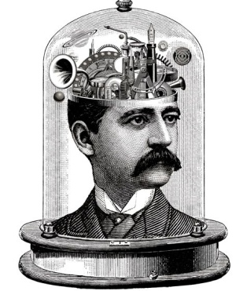
Masterclass
projecten

Schrijfopdracht Verhaalbegin

Hieronder staat het begin van een boek. Aan jou de opdracht om het verhaal verder te vertellen. Je hoeft het begin niet over te schrijven. Succes!

Eisen:
- je schrijft minstens maximaal 800 woorden
- je deelt je tekst in in alinea’s met daartussen een witregel
- je leest je tekst goed na op schrijffouten, punten, komma’s en hoofdletters
- je slaat je tekst op als naam_nederlands_verhaalbegin
- je levert je tekst geprint in

